|  |  |  |  |
| --- | --- | --- | --- |
| МІНІСТЕРСТВО ОСВІТИ І НАУКИ УКРАЇНИ КИЇВСЬКИЙ НАЦІОНАЛЬНИЙ УНІВЕРСИТЕТ імені Тараса Шевченка ФАКУЛЬТЕТ ІНФОРМАЦІЙНИХ ТЕХНОЛОГІЙ  **Кафедра програмних систем і технологій**  Дисципліна  **«**Моделювання інформаційних систем та бізнес систем**»**  **Лабораторна робота № 2**  «Структурне моделювання» | | | |
| **Виконав:** | Гоша Давід | **Перевірив**: |  |
| Група | ІПЗ-43 | Дата перевірки |  |
| Форма навчання | денна | Оцінка |  |
| Спеціальність | 121 |
| 2022 | | | |

**Завдання:**

Завдання (виконується індивідуально або командою до трьох осіб):

1. Намалюйте use-case diagram і набір activity diagrams для однієї з описаних нижче систем. Для малювання використовуйте відкриті інструменти UML, наприклад draw.io.
2. Створіть набір детальних use-case descriptions для обраної системи.
3. Виконайте перевірку та валідацію функціональних моделей за алгоритмом, описаним на сторінках 154 -156 підручника [1].

**Варіант “Віртуальний Тур Факультетом”**

Інформаційна система "Віртуальний Тур Факультетом" призначена для організації та проведення онлайн-екскурсій по факультету для майбутніх студентів та їхніх батьків. Система дозволяє абітурієнтам краще пізнати факультет, вивчити його інфраструктуру та отримати відповіді на свої питання.

Основні функції системи:

* Проведення віртуальних турів по факультету.
* Надання інформації про інфраструктуру факультету.
* Організація онлайн-консультацій з викладачами та студентами факультету.
* Можливість задавати питання та отримувати на них відповіді.
* Реєстрація та вхід в систему для збереження індивідуального прогресу.

Актори системи:

* Абітурієнт - основний користувач системи, який може взаємодіяти з усіма її функціями.
* Батьки абітурієнта - користувачі, які можуть вивчати інфраструктуру факультету та брати участь у віртуальних турах.
* Система - забезпечує функціонування всіх сервісів та взаємодію з користувачами.
* Викладач - бере участь в онлайн-консультаціях, відповідає на питання користувачів.

Система "Віртуальний Тур Факультетом" дозволяє потенційним студентам та їхнім батькам отримати максимально повну інформацію про факультет, його програми та можливості, не виходячи з дому. Це сприяє підвищенню інформованості та залученню нових студентів.

**Use-case diagram:**

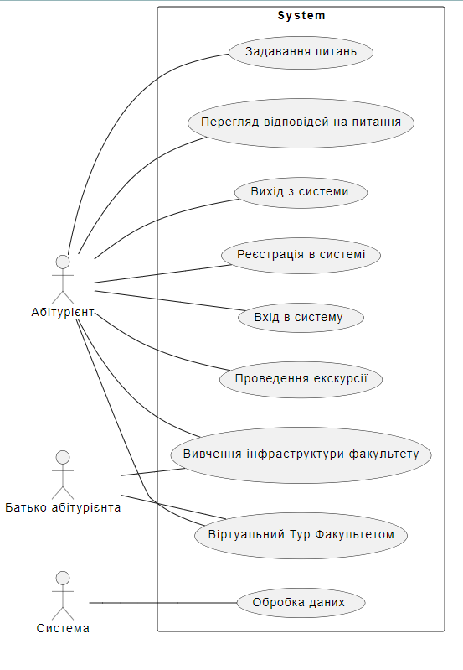

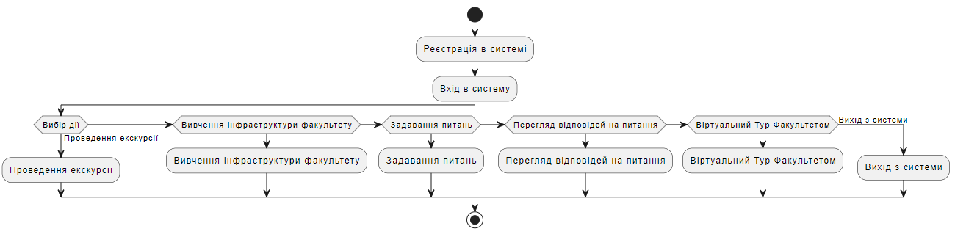

### **Специфікація діаграми:**

* **Actors:**
  + Абітурієнт
  + Батьки абітурієнта
  + Система
* **Use Cases:**
  + Реєстрація в системі (Registration in the System)
  + Вхід в систему (Login to the System)
  + Проведення екскурсії (Conducting a Tour)
  + Вивчення інфраструктури факультету (Studying the Faculty Infrastructure)
  + Задавання питань (Asking Questions)
  + Перегляд відповідей на питання (Viewing Answers to Questions)
  + Вихід з системи (Logout from the System)
  + Віртуальний Тур Факультетом (Virtual Tour of the Faculty)
  + Обробка даних (Data Processing)
* **Interactions:**
  + Абітурієнт взаємодіє з усіми випадками використання, крім "Обробка даних".
  + Батько абітурієнта взаємодіє з "Вивчення інфраструктури факультету" та "Віртуальний Тур Факультетом".
  + Система взаємодіє з "Обробка даних".

**Use-case описи:**

|  |  |  |  |  |  |  |  |  |  |  |  |  |  |  |  |  |
| --- | --- | --- | --- | --- | --- | --- | --- | --- | --- | --- | --- | --- | --- | --- | --- | --- |
| **ID** | | **Назва варіанту використання** | | **Опис** | | **Актори** | | **Передумови** | | **Основний потік подій** | **Альтернативні потоки** | | **Післяумови** | | **Вимоги** | |
| 1 | Реєстрація в системі | | Користувач реєструється в системі для отримання доступу до всіх її можливостей. | | Абітурієнт, Батько абітурієнта | | Користувач не зареєстрований в системі. | | 1. Користувач вводить свої дані. 2. Система перевіряє дані. 3. Система створює обліковий запис користувача. | | | 1. Якщо дані введено некоректно, система виводить повідомлення про помилку. | | Користувач зареєстрований в системі. | | - |
| 2 | Вхід в систему | | Користувач входить в систему, використовуючи свій логін та пароль. | | Абітурієнт, Батько абітурієнта | | Користувач зареєстрований в системі. | | 1. Користувач вводить свій логін та пароль. 2. Система перевіряє дані. 3. Користувач отримує доступ до системи. | | | 1. Якщо дані введено некоректно, система виводить повідомлення про помилку. | | Користувач увійшов в систему. | | - |
| 3 | Проведення екскурсії | | Користувач може переглянути віртуальну екскурсію по факультету. | | Абітурієнт, Батько абітурієнта | | Користувач увійшов в систему. | | 1. Користувач вибирає екскурсію. 2. Система відображає віртуальну екскурсію. | | | - | | Користувач переглянув екскурсію. | | - |
| 4 | Вивчення інфраструктури факультету | | Користувач може вивчити інфраструктуру факультету. | | Абітурієнт, Батько абітурієнта | | Користувач увійшов в систему. | | 1. Користувач вибирає розділ інфраструктури. 2. Система відображає інформацію про інфраструктуру факультету. | | | - | | Користувач вивчив інфраструктуру факультету. | | - |
| 5 | Задавання питань | | Користувач може задати питання та отримати відповідь. | | Абітурієнт, Батько абітурієнта | | Користувач увійшов в систему. | | 1. Користувач вводить своє питання. 2. Система обробляє питання та відправляє відповідь. | | | - | | Користувач отримав відповідь на своє питання. | | - |
| 6 | Перегляд відповідей на питання | | Користувач може переглянути відповіді на свої питання. | | Абітурієнт, Батько абітурієнта | | Користувач увійшов в систему. | | 1. Користувач вибирає розділ відповідей. 2. Система відображає відповіді на питання користувача. | | | - | | Користувач переглянув відповіді на свої питання. | | - |
| 7 | Вихід з системи | | Користувач виходить з системи. | | Абітурієнт, Батько абітурієнта | | Користувач увійшов в систему. | | 1. Користувач вибирає вихід з системи. 2. Система виходить з облікового запису користувача. | | | - | | Користувач вийшов з системи. | | - |
| 8 | Віртуальний Тур Факультетом | | Користувач може переглянути віртуальний тур по факультету. | | Абітурієнт, Батько абітурієнта | | Користувач увійшов в систему. | | 1. Користувач вибирає віртуальний тур. 2. Система відображає віртуальний тур по факультету. | | | - | | Користувач переглянув віртуальний тур. | | - |
| 9 | Обробка даних | | Система обробляє дані користувачів для покращення сервісу. | | Система | | - | | 1. Система збирає дані користувачів. 2. Система аналізує дані. 3. Система вносить зміни для покращення сервісу. | | | - | | Система покращила сервіс. | | - |

**Діаграма класів:**

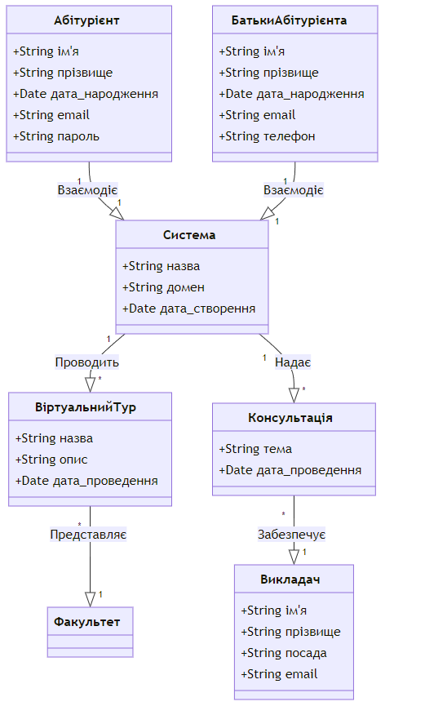

**CRC-card діаграма:**

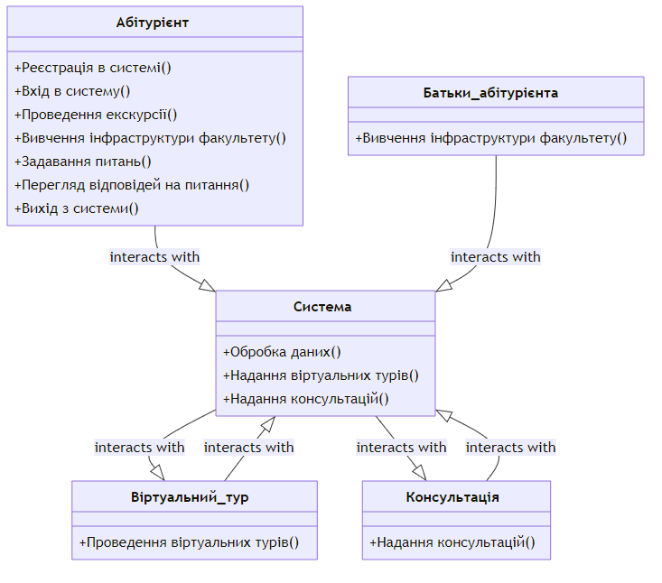

1. Клас: Абітурієнт
   1. Відповідальність: Реєстрація в системі, вхід в систему, проведення екскурсії, вивчення інфраструктури факультету, задавання питань, перегляд відповідей на питання, вихід з системи.
   2. Співпраця: Система.
2. Клас: Батьки абітурієнта
   1. Відповідальність: Вивчення інфраструктури факультету.
   2. Співпраця: Система.
3. Клас: Система
   1. Відповідальність: Обробка даних, надання віртуальних турів, надання консультацій.
   2. Співпраця: Віртуальний тур, Консультація.
4. Клас: Віртуальний тур
   1. Відповідальність: Проведення віртуальних турів.
   2. Співпраця: Система.
5. Клас: Консультація
   1. Відповідальність: Надання консультацій.
   2. Співпраця: Система.

**Висновки:**

Під час виконання завдання по моделюванню інформаційної системи ми зіткнулися з рядом викликів. Однією з основних проблем було визначення правильних відносин між класами та їх відповідальностей. Також важливим аспектом було правильне використання нотацій для зображення зв'язків на діаграмі класів, що вимагало уваги до деталей та розуміння стандартів UML.

З іншого боку, визначення основних класів та їх відповідальностей, а також акторів та їх взаємодії з системою, було відносно простим і не викликало особливих труднощів.

Однак, забезпечення точної відповідності між картками CRC та діаграмою класів, а також визначення правильних типів зв'язків між класами, виявилося складнішим завданням. Це вимагало додаткового часу та зусиль для аналізу та коригування інформації.

В цілому, процес моделювання був ітераційним і вимагав постійного перегляду та коригування інформації для забезпечення точності та повноти представлення системи. Ми виконали приблизно п'ять ітерацій, щоб досягти правильного зображення діаграми класів та карток CRC.